Zakon.kz

24 октября 2024 https://www.zakon.kz/politika/6453635

Нуржигитов отчитался о модернизации водной отрасли: ключевые направления и планы
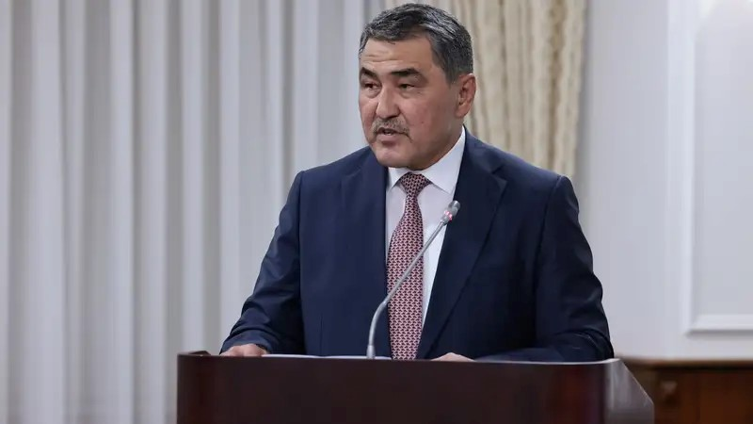
Фото: primeminister.kz
Под председательством премьер-министра Олжаса Бектенова состоялось заседание Водного совета. С докладом выступил министр водных ресурсов и ирригации Нуржан Нуржигитов, сообщает Zakon.kz.
Министр отчитался по ключевым направлениям работы. Среди них строительство и модернизация гидротехнических сооружений, внедрение водосберегающих технологий, тарифная политика, прогнозирование и моделирование паводков, а также совершенствование законодательной базы, кадровое обеспечение и повышение квалификации специалистов.
Также, как отмечено на сайте главы правительства, в целях развития водно-ресурсного потенциала страны и модернизации системы управления разработан проект Водного кодекса, который находится на рассмотрении в Мажилисе Парламента. Акцент сделан на защите водных ресурсов страны от истощения и загрязнения, внедрении современных технологий водосбережения и усилении ответственности за нарушения в водной сфере.
В рамках Комплексного плана развития водной отрасли на 2024-2028 годы предусмотрено строительство 42 новых водохранилищ, реконструкция 37 гидротехнических сооружений, а также строительство и реконструкция порядка 14 тыс. км ирригационных каналов.
На первом этапе с 2025 года предусмотрено строительство и реконструкция 11 проектов, модернизация 3452 км ирригационных каналов на территории шести областей и строительство сооружения для подпитки Астаны.
Кроме того, для стимулирования фермеров к переходу на водосберегающие технологии внесены изменения в Правила инвестсубсидирования. Так, увеличены доли возмещения затрат на приобретение и установку водосберегающих технологий с 50 до 80%. Предусмотрено увеличение доли возмещения затрат фермеров на бурение скважин при подведении инфраструктуры с 50% до 80%.
Особое внимание уделено подготовке кадров для водной отрасли. В этих целях в июле 2024 года создан Казахский национальный университет водного хозяйства и ирригации. В 2024-2025 учебном году на водные специальности принято 523 студента бакалавриата, что в 2 раза больше предыдущего учебного года. Более 80 студентов – будущих специалистов прошли производственную практику в региональных филиалах РГП "Казводхоз". В программу "Болашак" включены специальности водной отрасли. Также казахстанские специалисты проходят курсы повышения квалификации. К примеру, совместно с Королевством Нидерландов начаты курсы для 450 работников РГП "Казводхоз".
Для улучшения мониторинга и управления подземными водами создана "Национальная гидрогеологическая служба "Казгидрогеология". В целях прогнозирования и моделирования паводков по поручению президента разрабатывается информационная система flood.gharysh.kz, которую планируется запустить до конца 2024 года.
В рамках трансформации системы управления водным хозяйством страны в текущем году проведена реорганизация РГП "Казводхоз" путем слияния с РГП "Нуринский групповой водопровод". В целях финансового оздоровления предприятия начата оптимизация непрофильных и убыточных видов деятельности. На сегодня из 1440 единиц имеющейся техники более половины требуют обновления. В этой связи Правительством в июне т.г. выделен 51,7 млрд тенге на приобретение 757 единиц техники.
Отмечено, что в целях подготовки к следующему вегетационному периоду немаловажным является осенне-зимний сезон, в ходе которого осуществляется наполнение водохранилищ.
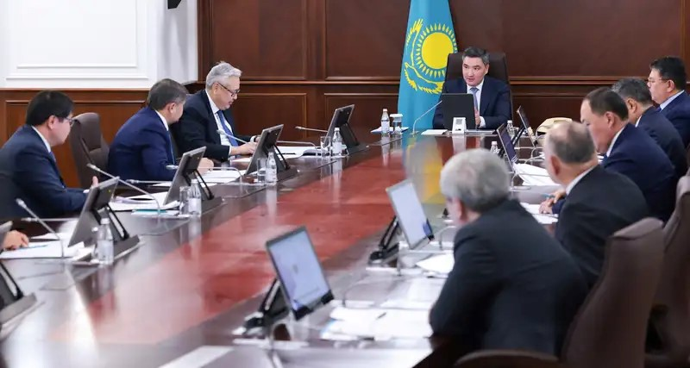
Фото: primeminister.kz
"Глава государства поставил задачи по рациональному использованию водных ресурсов и сохранению питьевой воды для будущих поколений. Весенние паводки показали необходимость модернизации всей водохозяйственной отрасли. Мы уже начали масштабную модернизацию водохозяйственных сооружений. От эффективности системы управления водными ресурсами напрямую зависит устойчивое развитие агропромышленного комплекса. Поэтому особое внимание надо уделить возмещению расходов фермеров на внедрение водосберегающих технологий. Приоритетной задачей является подготовка к следующему вегетационному периоду. Все мероприятия должны быть проведены в срок". Олжас Бектенов
Поручено до конца этого года для улучшения координации передать от Министерства сельского хозяйства Министерству водных ресурсов функции по субсидированию стоимости услуг подачи воды аграриям и возмещению расходов при инвестировании в водосберегающие технологии.

Анастасия Московчук

